Муниципальное бюджетное дошкольное образовательное учреждение г. Астрахани «Детский сад № 84»

ПРОЕКТ «Герб моей семьи».

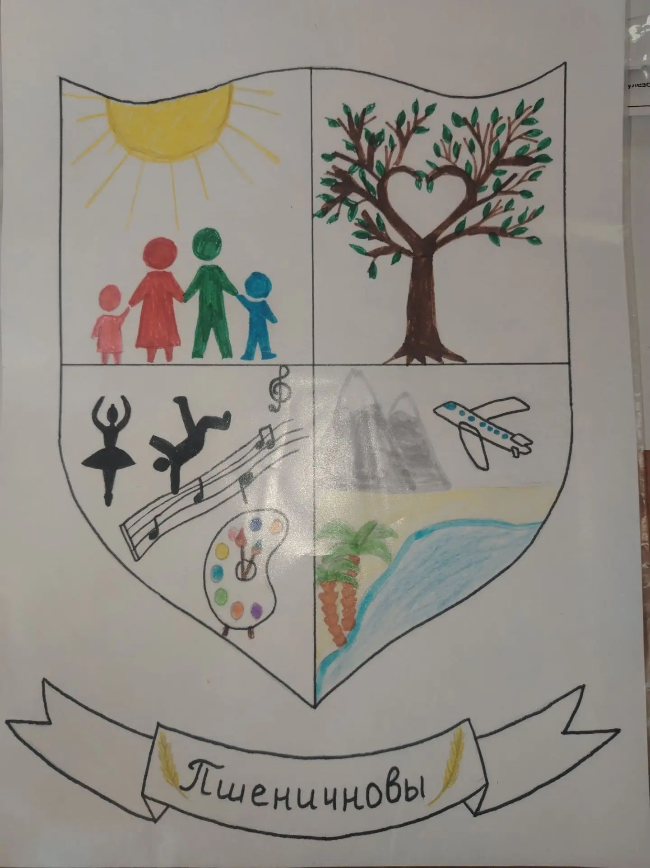
Астрахань 2026
Паспорт проекта.

Тип проекта: познавательно-исследовательский, творческий.
Продолжительность проекта: краткосрочный.
Участники проекта: воспитанники, педагоги групп, родители.
Предмет исследования: семья, традиции, обычаи.
Актуальность темы: В жизни каждого человека семья играет важную роль. С семьи начинается всё. С семьи начинается жизнь человека, здесь происходит формирование его как гражданина. Семья — источник любви, уважения, солидарности и привязанности, то, на чем строится любое цивилизованное общество, без чего не может существовать человек. Семья делает нашу жизнь счастливее, ярче и богаче. У каждой семьи есть что-то интересное, необычное, что-то такое, о чём хотелось бы рассказать всем. А как это сделать? Одним из интересных способов сделать это является создание герба своей семьи.
В семейном гербе через символы можно дать представление о значимых семейных традициях, о взаимоотношениях, об общих интересах и совместных делах. Именно с помощью герба мы предложили родителям вместе с детьми рассказать о своих семьях.
Считаем, что участие родителей в этом проекте очень важно. В ходе реализации проекта, дети совместно с родителями прикасаются к семейным ценностям, традициям и обычаям, что способствует укреплению семейных связей и детско-родительских отношений.
Цели и задачи:
- Цель: создать вместе с семьёй герб, который станет визуальным воплощением семейных ценностей.
- Задачи для детей: познакомиться с понятиями «герб», «геральдика», «символ»; научиться подбирать символику под историю своей семьи; составлять рассказ, объясняя, что означает тот или иной элемент герба; развивать познавательный интерес, творческие способности, связную речь.
- Задачи для родителей: вовлечь в совместную деятельность; помочь осмыслить традиции семьи; поддержать ребёнка в поиске идей.
- Задачи для воспитателя: организовать познавательную деятельность; координировать работу с семьями; создать развивающую среду (подбор иллюстраций, литературы).
Предполагаемый результат:
- Расширить и углубить знания и представления детей о семье, ее традициях.
- Развить интерес, формировать познавательные способности и практические умения по созданию гербов.
- Формировать у родителей и детей интерес к совместной работе над проектом.
- Воспитать бережное отношение к семье и ее ценностям.
План реализации проекта:
- Подготовительный. Обсудить с детьми, что такое семья, что значит их фамилия. Показать примеры гербов (России, родного города, других стран). Объяснить, что такое символ и какие значения имеют некоторые символы (лев — сила, дуб — долголетие, солнце — тепло). Подготовить материалы (бумага, картон, краски, пластилин, бросовый материал) и разработать памятку для родителей с советами, как вместе с ребёнком придумать идею герба. Провести консультацию для родителей.
- Основной (исследовательско-творческий). Провести тематические занятия и беседы: «Путешествие в страну Геральдики», «Что такое герб?», «Традиции нашей семьи», «Моя родословная». Использовать дидактические игры («Угадай, что означает символ?», «Собери герб»). В творческой мастерской предложить детям лепку «Символы моей семьи», рисование на тему: «Наш семейный девиз» (предложить детям придумать его вместе с родителями или самостоятельно).
- Итоговый. Организовать выставку работ в группе. Предложить каждому ребёнку рассказать, что изображено, почему выбраны те или иные символы, зачитать семейный девиз. Оформить из работ альбом «Семейные гербы наших семей». Вручить детям грамоты («Самой дружной семье», «Самому творческому гербу» и прочие).
Результат проекта:
- совместные работы детей и их родителей (рисунки «Герб моей семьи»),
- стихотворения, загадки, рассказы о семье,
- выставка детско-родительских творческих работ на тему «Герб моей семьи».
Итоги проекта:
- Полученные результаты позволяют сделать вывод о том, что в ходе мероприятий, которые были проведены в рамках краткосрочного проекта: беседы, тематические занятия, совместная деятельность детей и родителей, мы получили положительный результат.
- Дети узнали больше о своей семье: о членах семьи, о профессиях родителей, традициях и обычаях семьи. На презентации своих работ дети с большим интересом рассказывали, что означает герб, его символы, использовали специальную лексику.
- Родители положительно отзывались о проекте, благодарили за возможность рассказать о своей семье, значении фамилии через совместную творческую деятельность с детьми. Совместная деятельность способствовала укреплению детско-родительских отношений.
- Повысился интерес родителей к совместной деятельности детей, педагогов и родителей.

Деятельность участников проекта | Формы деятельность участников проекта
Деятельность педагогов  Работа с детьми  Работа с родителями  Деятельность педагогов  Работа с детьми  Работа с родителями | Подготовительный этап проекта:  Введение в тему проекта: размещение информации о предстоящей выставке «Герб моей семьи» на информационном стенде группы.  Составление плана и модели реализации проекта. Составление алгоритма действий, распределение обязанностей и поручений.  Определение цели проекта и составление плана, исходя из интересов и потребностей детей;  Планирование предстоящей деятельности родителей и детей, направленной на реализацию проекта;  Подборка методической и художественной литературы о семье  Доведение до сведения родителей важности проблемы семейного воспитания.  Подбор литературы, иллюстраций по теме проекта.  Совместное планирование деятельности.  Знакомство с целью проекта, формулирование личных задач для выполнения, организация необходимой помощи в реализации проекта.  Практический эта проекта  Организация и проведение мероприятий по плану проекта;  Подбор материала для продуктивной деятельности;  Сбор и анализ гербов семьи.  Беседы: «Никого роднее мамы и папы в целом мире нет»  «На кого ты хочешь быть похож»  «Традиции моей семьи»,  «Символика нашей Родины»  Рисование «Наше путешествие», «Мой дом - моя крепость».  Лепка «Семья в парке»  Составление рассказов о своей семье и ее традициях.  Беседы о символике гербов, о правилах создания герба. Организация проведения совместного поиска информации в литературных источниках, в интернет ресурсах.  Составление фотоальбома «Моя семья»;  Консультация для родителей «Семья и семейные традиции»;  Консультация для родителей «Как создать герб своей семьи».  Рисование герба своей семьи.  Совместная работа педагогов, детей и родителей  Подготовка информации об изображении герба, значении каждого символа.  Оснащение предметно-развивающей среды  Выставка гербов всех участников проекта.  Заключительный этап проекта.  Раскрыть индивидуальность семьи в готовом продукте.  Содержание работы:  - Презентация представление семейных гербов,  - оформление выставки семейного творчества.  Выводы: достигнутые результаты позволяют сделать вывод о том, что в результате мероприятий, которые были проведены в ходе проекта: беседы, тематические занятия, совместная деятельность детей и родителей, мы получили положительный результат.  Дети узнали больше о своей семье: о членах семьи, о традициях, о жизни бабушек и дедушек, также ребята узнали много интересного о геральдике, закрепили представления о государственных символах своей Родины.  Совместная деятельность будет способствовать укреплению детско-родительских отношений.  Также повысился интерес родителей к совместной деятельности детей, педагогов и родителей.  Ссылка на публикацию материала о проекте: https://vk.ru/wall-216344813_4944

